Lesplan

module: | Diverse vaten
Aantal uren: | 1 - 2 lessen
Niveau niveau : | 9e jaar basisschool
Korte beschrijving: | In deze les zullen we kijken naar de relatie tussen het watervolume dat in een vat wordt gegoten, en de hoogte van het water in het vat (het covariantieaspect van het concept van functie - de afhankelijkheid van de hoogte van het water in het vat van het volume water dat in het vat wordt gegoten). We zullen deze relatie beschrijven voor vaten met verschillende vormen. We zullen verschillende representaties van het concept functie gebruiken (grafiek, tabel, verbale beschrijving). De leerlingen moeten zich realiseren dat de vorm van het vat de relatie beïnvloedt tussen de variabelen die ze onderzoeken, en dat elke representatie die ze maken deze functionele relatie illustreert en er een ander perspectief op biedt.
Principes van creatie: | Onderzoek
 | Situationeel denken
 | Digitale hulpmiddelen
 | Uitvoering
Functioneel denken: | Invoer uitvoer
 | Covariatie
 | Correspondentie
 | Voorwerp
Doelstellingen: | - Weet hoe u waarden in een tabel invult en deze in een grafiek markeert.  - Herkennen dat de vorm van het bloedvat de relatie tussen de onderzochte variabelen beïnvloedt en kunnen uitleggen hoe dit gebeurt.  - Begrijp dat een functie op verschillende manieren kan toenemen (en afnemen), en niet alleen lineair.  - Verbind verschillende representaties van het concept functie (tabel, grafiek, regel en verbale beschrijving).  - Word je bewust van het verband tussen functionele relaties en hun verschillende representaties in feitelijke situaties.

Activiteiten

Les 1
De introductie van de les bouwt voort op de activiteiten uit de vorige les (Verandering is verandering). Als de leraar deze activiteiten niet heeft geïmplementeerd, is het noodzakelijk om meer tijd te reserveren voor Activiteit 1 geïmplementeerd in GeoGebra.
De leraar zal met de klas de GeoGebra-activiteit op https://www.geogebra.org/m/qynfuvn5 uitvoeren . Het is noodzakelijk om rechtsboven op de optie "Klasse maken" te klikken. De docent moet een account hebben aangemaakt op geogebra.org

Erbij betrekken

Activiteit 1
Vandaag gaan we de curven volgen. Klik op "+". Beweeg hem vervolgens rond om de curve zo nauwkeurig mogelijk te volgen.
Hoe zou u uw beweging omschrijven als je erin slaagt een curve te volgen?
Wijs beschrijvingen toe aan elke curve:
1. Toenemend met een constant tempo van verandering
2. Constant
3. Afnemend met een constant tempo van verandering
4. Afnemend met afnemende veranderingssnelheid
5. Toenemend met afnemende veranderingssnelheid
6. Afnemend met toenemende mate van verandering
7. Toenemend naarmate de veranderingssnelheid toeneemt
- Verdeel de leerlingen aan het begin van de activiteit in groepen. Elke groep moet uit drie of vier studenten bestaan.
- In elke groep voeren de leerlingen de activiteit uit op de tablet en komen ze tot overeenstemming over de toewijzing van beschrijvingen aan elke curve.
- Het doel van de activiteit is om overeenstemming te bereiken over een verbale beschrijving van de grafieken.
Voorgestelde hulpmiddelen, hulpmiddelen:
- Tablets
Geschatte tijd: 10 minuten (inclusief het verdelen van studenten in groepen)
- In de context van een discussie over een toenemende functie met een toenemende mate van verandering, en een toenemende functie met een afnemende mate van verandering, kan de leraar een levensechte gebeurtenis ter sprake brengen, bijvoorbeeld de COVID 19-pandemie.
- Vóór de volgende activiteit vult de leraar de voorbereide vaten tot ongeveer de helft van hun hoogte met water.

Activiteit 2
Schat welk vat het meeste water bevat. Teken het vat dat je hebt gekozen.
Voorgestelde hulpmiddelen, hulpmiddelen:
- Een verscheidenheid aan vaten waarin het water wordt gegoten
Geschatte tijd: 5 minuten
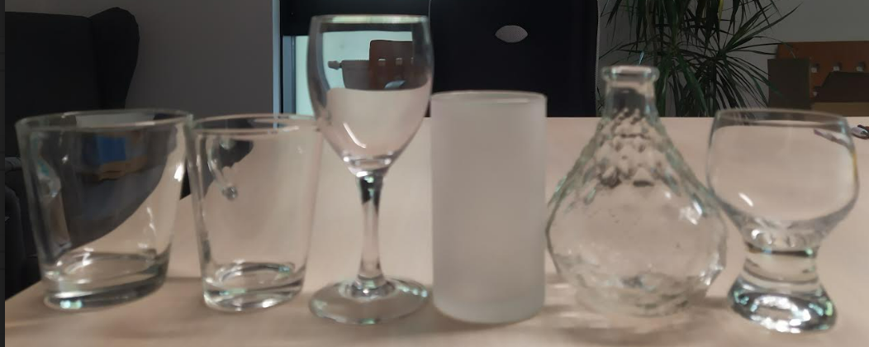
Monstervaten

Ontdek/leg uit

Activiteit 3
Je werkt met verschillende vaten. In deze vaten giet u geleidelijk water (de hoeveelheid toegevoegd water is afhankelijk van de positie en de vorm van het vat). Op het voorbereide werkblad:

1. Schets het vat.
2. Voorspel hoe een grafiek eruit zal zien die de afhankelijkheid weergeeft van de hoogte van het water (gemeten vanaf het bureau van de leerling) van het volume van het water dat in het vat wordt gegoten.
3. Noteer voor elke proef de hoogte van het water in de tabel en voeg 50 of 30 ml water toe aan het vat.
4. Leg de gegevens uit de tabel vast in een grafiek.
5. Beschrijf de resulterende grafiek en vergelijk de verschillen met de grafiek die u schetste voordat u met de meting begon .

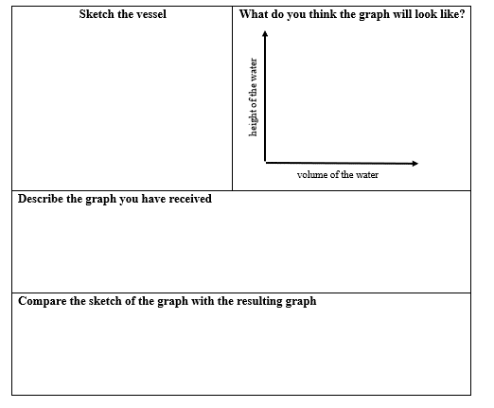 | 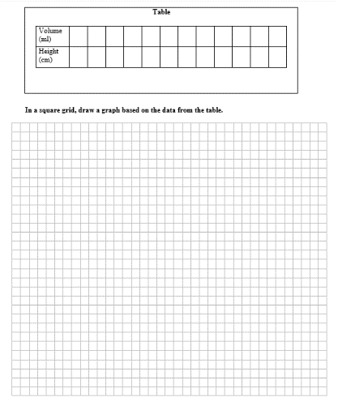

Voorbeeld werkblad

- Elke groep moet proberen met ten minste twee verschillende vaten te werken. De werkbladen voor elk vat verschillen in het totale toegevoegde volume water en in de hoeveelheid water die voor elke proef wordt toegevoegd. De vaten omvatten een cilindervormig vat (lineaire groei), een vat dat naar boven toe taps toeloopt (de grafiek van de functie is convex), een vat dat breder wordt (de grafiek van de functie is hol) en een wijnglas met een steel ( de grafiek begint niet bij de oorsprong van het coördinatensysteem), etc.
- De werkbladen variëren afhankelijk van het totale volume van het vat waarmee de leerlingen op het station werken (zie onderstaande figuren).

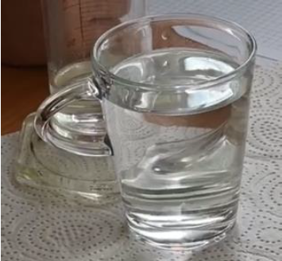 | 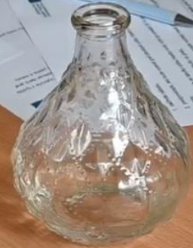 | 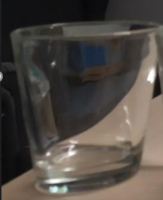
A | B | C
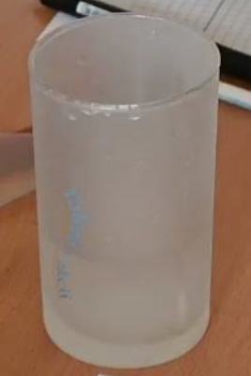 | 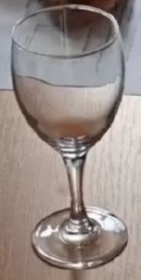 | 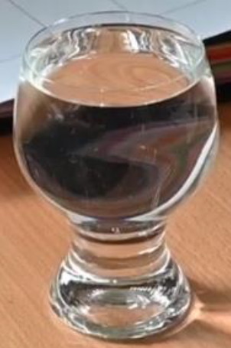
D | E | F
Schepen op elke afzonderlijke locatie

- Aan het eind van de activiteit is er een discussie met de leerlingen. We schetsen de vaten op het bord en de leerlingen die ermee hebben gewerkt schetsen de grafiek die ze hebben gekregen. Groepen die dezelfde vaten hadden, kunnen hun resultaten vergelijken. Andere mogelijke discussievragen zijn:
  - Welke grafieken uit de vorige activiteit heb je bij je metingen waargenomen?
  - Wat hebben deze grafieken gemeen?
  - Hoe zouden de grafieken veranderen als je geleidelijk het toegevoegde watervolume zou verminderen?
  - Wanneer zouden de grafieken van de functie afnemen?
  - Is elk van de zeven grafieken uit Activiteit 1 vertegenwoordigd in je metingen?
  - Waarom waren geen van de grafieken constant?
Voorgestelde hulpmiddelen, hulpmiddelen:
- Op elke locatie een ander vat
- Een maatcilinder gevuld met water in stappen van 5 ml
- Werkbladen
- Papieren handdoeken
Geschatte tijd: 30 minuten

Les 2

Uitwerken/Evalueren
De docent wijst elke leerling als volgt een paar grafieken toe uit de onderstaande grafieken: leerling 1 krijgt AB toegewezen, leerling 2 krijgt CD toegewezen, leerling 3 krijgt EF toegewezen, leerling 4 krijgt GH toegewezen, leerling 5 krijgt IJ toegewezen, leerling 6 krijgt KL toegewezen, leerling 7 krijgt AB toegewezen, ...
Leerlingen die dezelfde grafiekenparen hebben, zullen later samen één groep vormen.
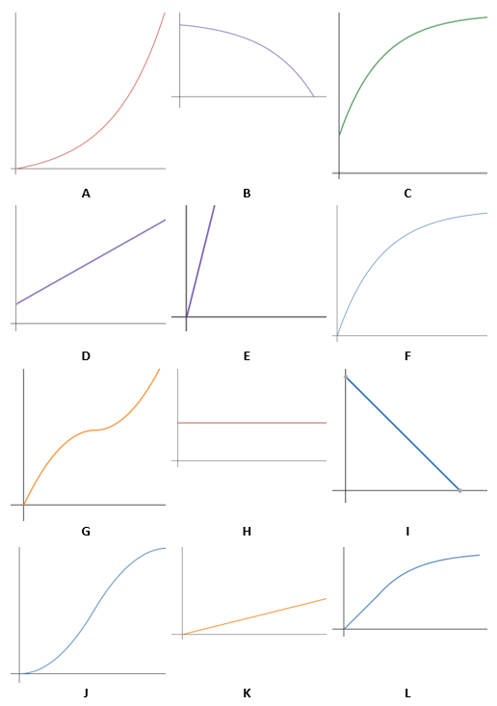

Activiteit 4
Elke leerling krijgt twee afbeeldingen van grafieken toegewezen die de afhankelijkheid weergeven van de hoogte van het waterniveau (y-as) van het volume water dat in het vat wordt gegoten (x-as). Schets hoe een vat dat overeenkomt met uw grafieken eruit zou kunnen zien.
- De leerlingen lossen het probleem in de activiteit zelfstandig op.
- Tijdens de activiteit bereidt de leraar stations voor elk paar grafieken voor de volgende activiteit voor.
Voorgestelde hulpmiddelen, hulpmiddelen:
- Minimaal drie exemplaren van elke afbeelding (bij voorkeur vier exemplaren), zodat er op elk station minimaal drie studenten kunnen werken.
- Maak voor elke leerling leeg papier om de vaten te schetsen.
Geschatte tijd: 10 minuten

Activiteit 5
De leerlingen gaan op de plek staan dat wordt aangegeven door de letters op hun grafieken. Degenen op de plek zullen hun tekeningen van de vaten vergelijken. Wat heb je gevonden?
- De leerlingen staan op de stations met hun schetsen van de vaten, vergelijken en bespreken deze en komen vervolgens tot overeenstemming over hoe de uiteindelijke schets er uit moet komen te zien.
- Voordat activiteit 5 wordt uitgevoerd, maakt de leraar schetsen van de grafieken die de leerlingen op het bord hebben gekregen.
Geschatte tijd: 10 minuten

Activiteit 6
Schets de schepen volgens de afspraak die op de stations is gemaakt.
- Nadat de leerlingen akkoord zijn gegaan en het vat op hun werkblad hebben geschetst, schetst één leerling van elke plek het vat op het bord. Als de leerlingen het er niet mee eens zijn, komen meerdere leerlingen naar het bord en schetst iedereen het vat dat volgens hen juist is.
- We bespreken de oplossingen samen met de hele klas. Mogelijke vragen voor discussie zijn:
  - Wat was de uiteindelijke schets waar jullie het over eens waren, en waarom?
  - Had iedereen in de groep dezelfde scheepsschets?
  - Motiveer uw schets van het vat.
  - Als iemand een ander vat had, wat was er dan anders aan? Hoe zou de bijbehorende grafiek eruitzien?
  - Maakt het volume van het vat uit?
Geschatte tijd: 20 minuten
Vóór de volgende activiteit vult de leraar de voorbereide vaten opnieuw tot ongeveer de helft van hun hoogte met water.

Activiteit 7
We goten hetzelfde volume water in twee vaten - blauw en groen (zie afbeeldingen).
De afbeeldingen bevatten grafieken die door de leerlingen zijn getekend en die de afhankelijkheid beschrijven van de hoogte van het water in het vat en het volume water dat in het vat wordt gegoten. Welke leerling heeft gelijk, en waarom?
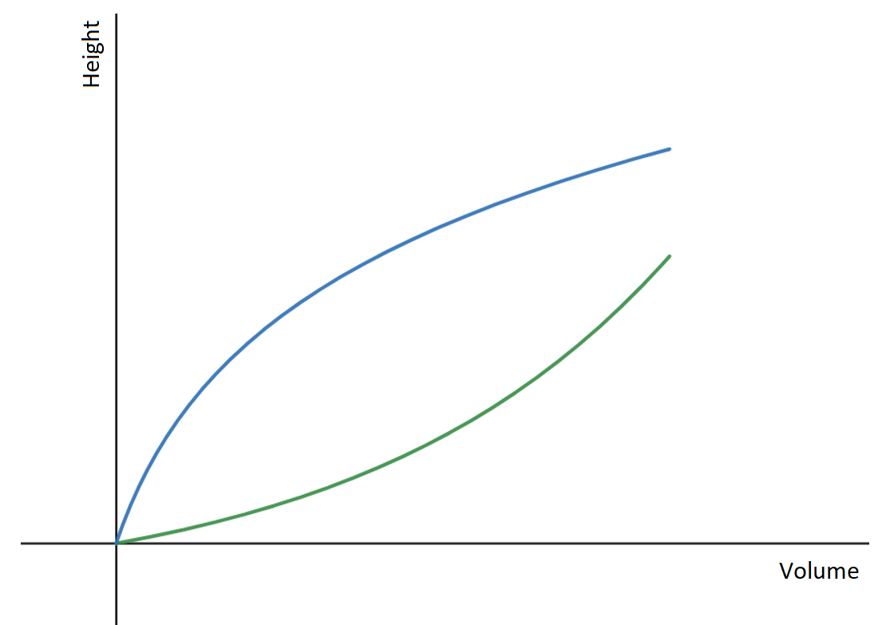 | 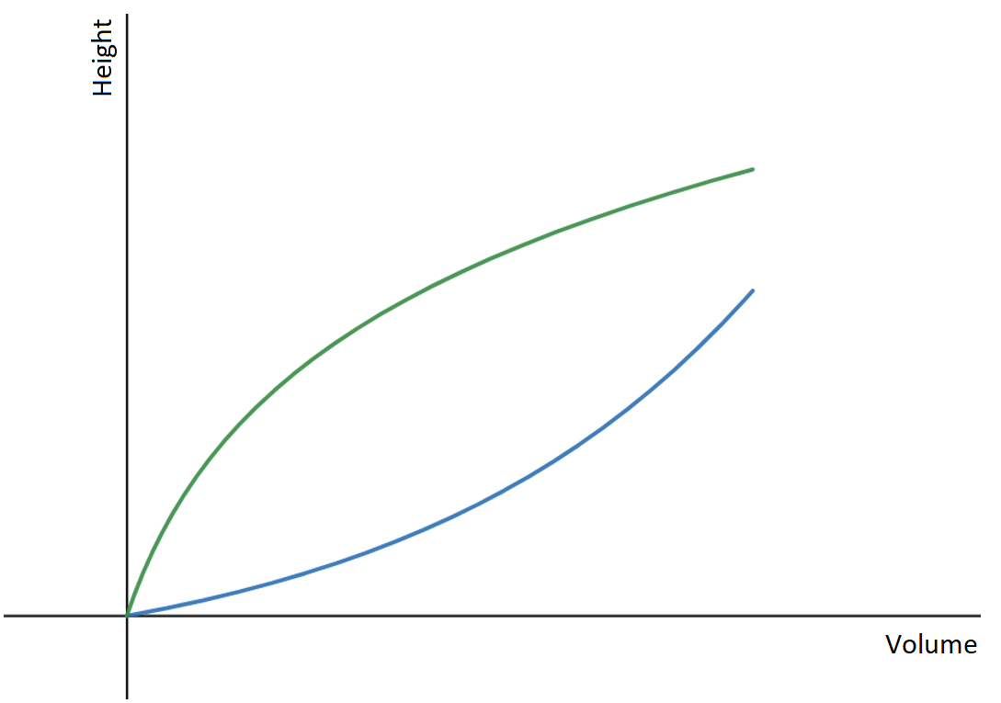
Ann: Zoals ik in de grafiek laat zien, wordt het groene vat aan de bovenkant breder en het blauwe vat taps toe naar boven, en toch zit er in beide vaten hetzelfde volume water. | Brian: Ik denk dat het tegenovergestelde waar is. Het groene vat wordt aan de bovenkant breder, waardoor de lijn niet zo snel omhoog gaat in vergelijking met het blauwe vat, dat sneller groter wordt naarmate er water wordt toegevoegd.
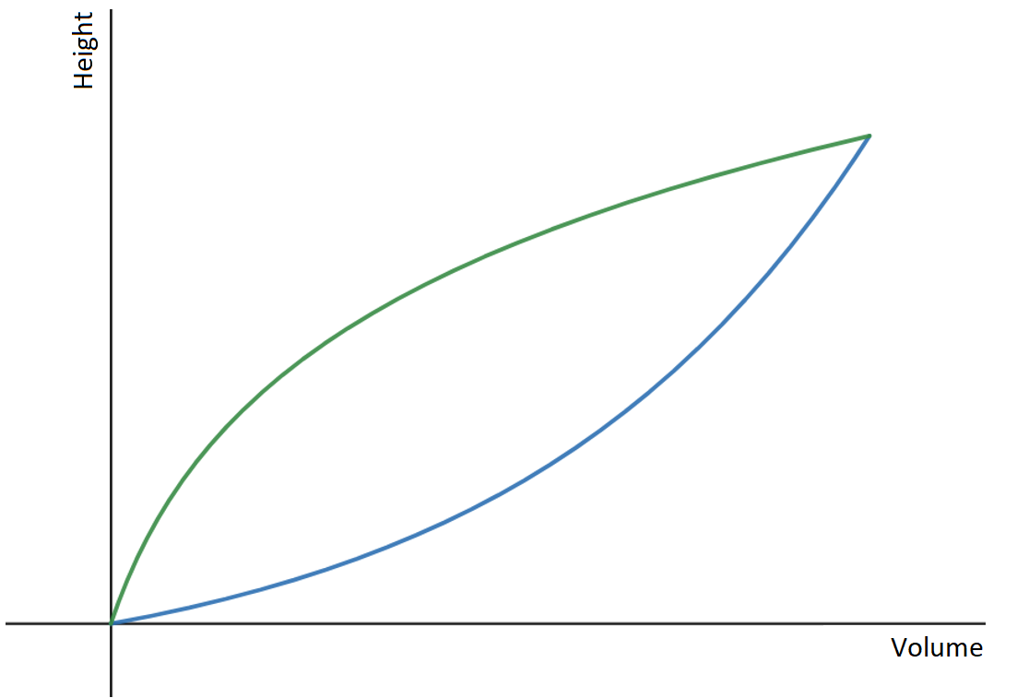 | 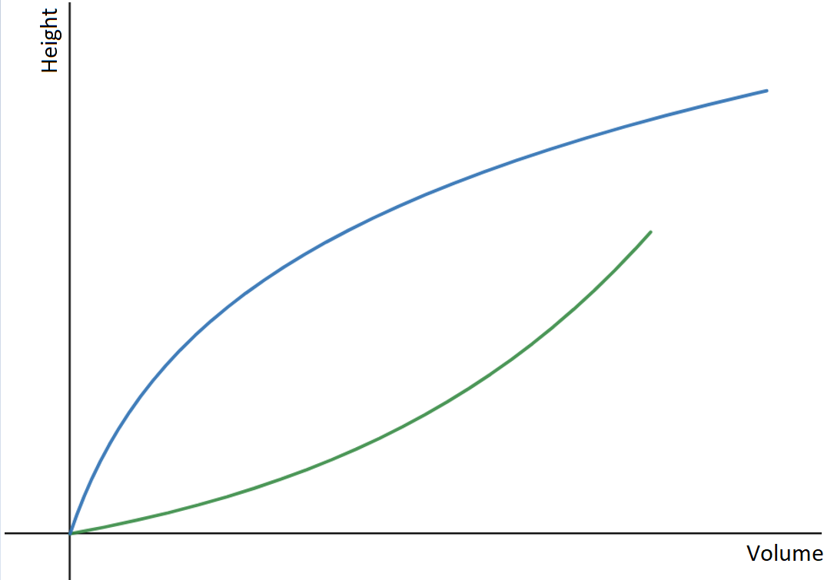
Emma: Ik denk dat Brian gelijk heeft, maar de lijnen zouden op een gegeven moment moeten eindigen, omdat we in beide vaten evenveel water hebben. | Philip: Ik ben het met Ann eens, maar we weten niet op welke punten de lijnen in de grafiek stoppen.

- Het doel van de activiteit is om erachter te komen of de leerlingen zich ervan bewust zijn dat de vorm van het vat de relatie tussen de bestudeerde variabelen beïnvloedt, om uit te kunnen leggen en te verifiëren hoe dit gebeurt, en om te controleren of ze de grafiek kunnen relateren aan een echte werkelijkheid. -levenssituatie.
- Het juiste antwoord wordt geïdentificeerd door Brian. Meestal kiezen studenten tussen Brian en Emma. Ze schatten dat de grafieken moeten aansluiten omdat hetzelfde volume wordt toegevoegd. Ze realiseren zich niet dat het eindpunt in beide gevallen dezelfde x-coördinaat (volume) moet hebben, maar dat de y-coördinaat anders zal zijn (hoogte van het water).
Geschatte tijd: 5 minuten

